- Activer le ''Mode créatif'' et désactiver ''Activer les dégâts'''.

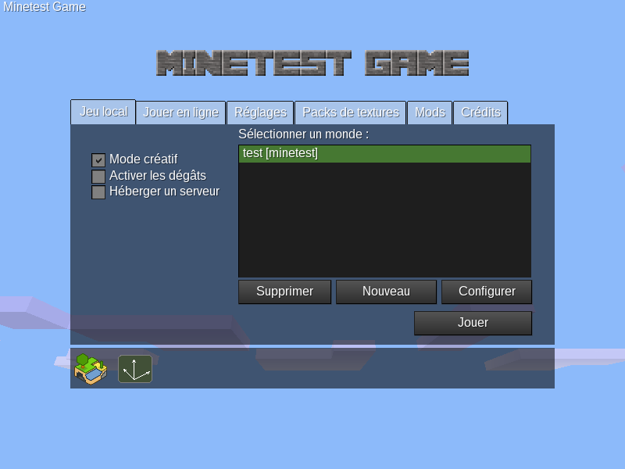

Activer le mode ''vol'' en cochant ''Douvble-appui sur ''saut'' pour voler'' et en cochant ''Use'' = descendre''

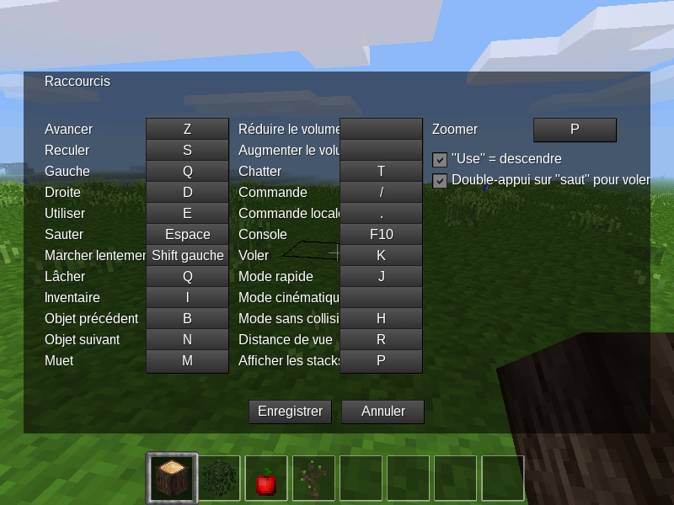

Dans la fenêtre de discussion [T], le joueur a tous les priviléges :

/grant singleplayer all

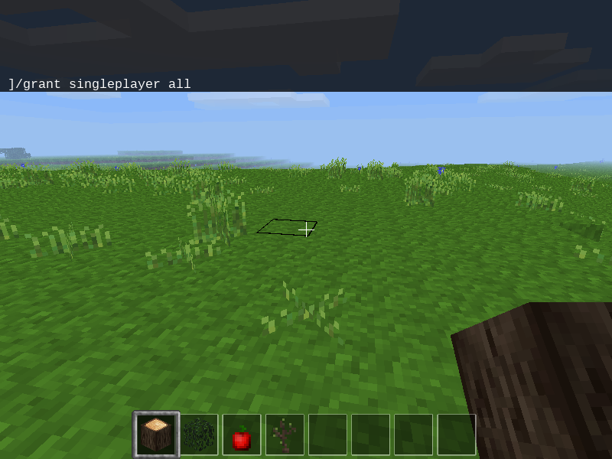

Liste des priviléges dont le mode ''fly'' :
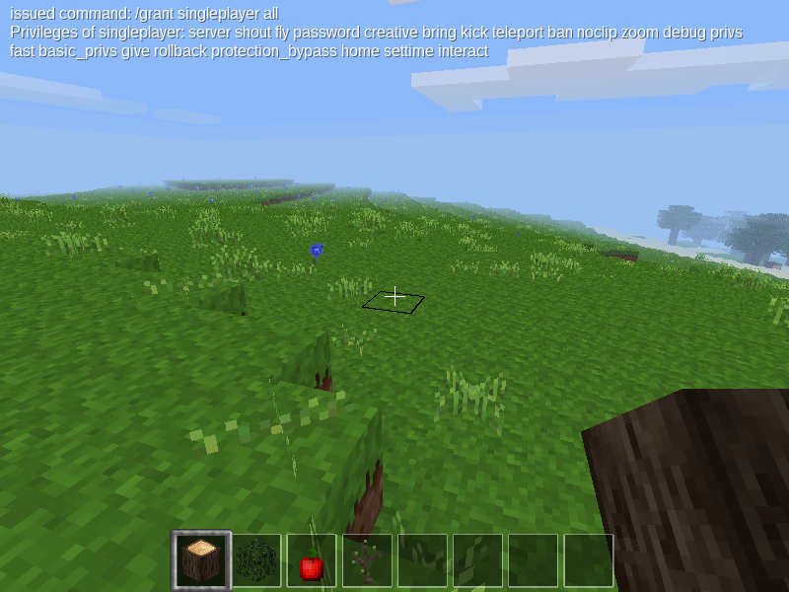

Taper 2 fois de suite sur la touche [Espace] :
free_mode enable s'affiche : le joueur peut maintenant voler !!! :D

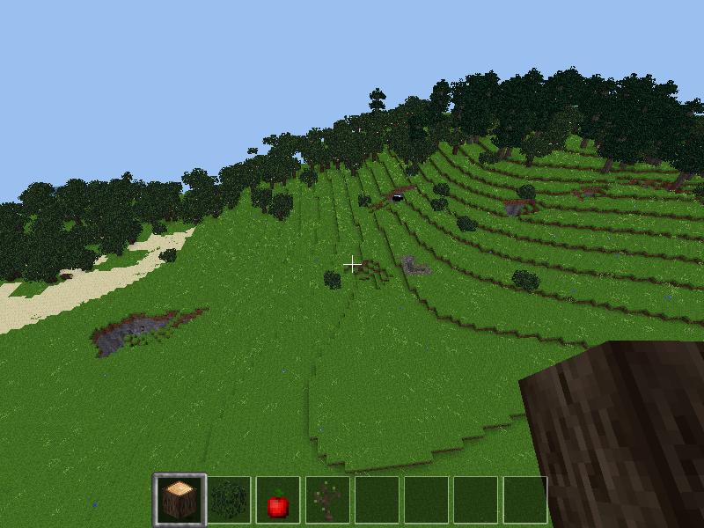

free_mode disabled s'affiche : le joueur fait une chute libre

